ONLINEVAAZ
Eğitim ve Öğretim
11 Eylül 2026
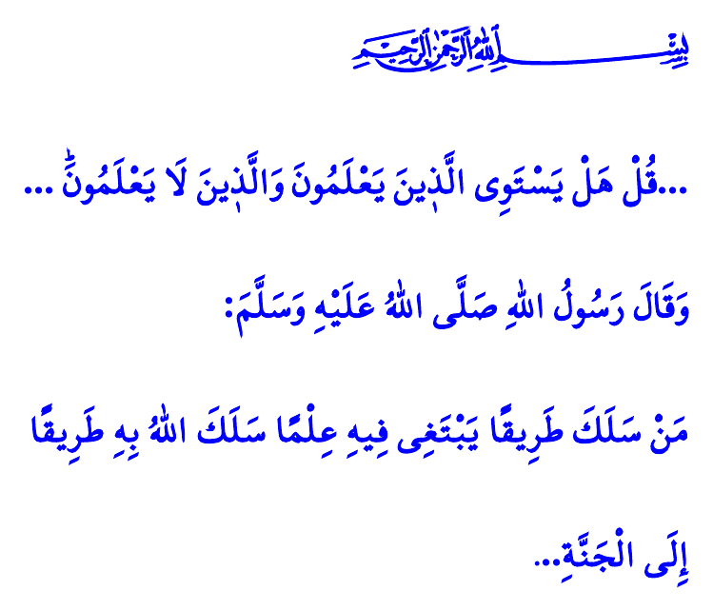
Muhterem Müslümanlar!
İnsanın; Rabbiyle, kendisiyle, toplumla ve çevresiyle olumlu ilişkiler kurmasında, ölçülü ve dengeli bir hayat yaşamasında en önemli etken, eğitim ve öğretimdir. İlim öğrenmenin ve doğru bilgi elde etmenin Allah katındaki kıymetini, “De ki: Hiç bilenlerle bilmeyenler bir olur mu?” ayet-i kerimesi en güzel şekilde ifade etmektedir.
Aziz Müminler!
Yaratana kulluk etmeyi ve yaratılana merhamet göstermeyi kendisine düstur edinen, milli ve manevi değerlerine bağlı iyi bir insan yetiştirme anlayışı, eğitimin temeli olmalıdır. Zira eğitimden maksat; imanla beslenen, ilimle güçlenen, merhametiyle tüm insanlığı kucaklayan; milletimiz, ümmet-i Muhammed ve bütün insanlık için umut olan bir nesil yetiştirebilmektir. Eğitimden maksat; vahyin rehberliğinde hikmeti ve Peygamber Efendimiz (s.a.s)’in örnekliğinde güzel ahlakı temsil eden bir toplum inşa edebilmektir. Eğitimden maksat, ülkemizin; bilimde, teknolojide, sanatta, hâsılı hayatın her alanında söz sahibi olmasına katkı sunabilmektir.
Kıymetli Anne ve Babalar!
Değerli Öğretmenler!
Her şeyin büyük bir hızla değiştiği bir dönemden geçiyoruz. Bu süreçte gençlerin ilgi, algı ve beklentilerinin de hızlı bir şekilde değiştiğini görüyoruz. Bu bakımdan, iyi bir eğitim için, öncelikle evlatlarımızı iyi tanımak zorundayız. Onların; zamanın ruhunu yakalamalarına, çağı anlamalarına ve geleceğin icaplarına uygun donanıma sahip olmalarına destek olmalıyız. Bununla beraber, “Ey iman edenler! Kendinizi ve ailenizi, yakıtı insanlar ve taşlar olan ateşten koruyun” emr-i ilahisi gereğince, çocuklarımızı ve gençlerimizi; sapkın ideolojilerden, batıl akımlardan ve her türlü bağımlılıktan korumalıyız.
Aziz Müslümanlar!
Bugün bize düşen; inancımızı, örf ve adetlerimizi, tarih ve kültürümüzü en doğru şekilde evlatlarımıza tanıtmaktır. Onların dünyevi başarıları için çaba gösterdiğimiz kadar, hatta daha da fazla, ahiret azığı elde etmelerine rehberlik etmektir. Unutmayalım ki, ebedi bir âlemin varlığına inananlar için asıl başarı, rızâ-yı ilahiye ulaşmaktır.
Bu vesileyle, önümüzdeki Pazartesi başlayacak olan yeni eğitim ve öğretim yılının; evlatlarımıza, öğretmenlerimize, velilerimize ve milletimize hayırlı olmasını Yüce Rabbimizden niyaz ediyoruz.
Hutbemizi, Sevgili Peygamberimiz (s.a.s)’in şu müjdesi ile bitiriyoruz: “Kim ilim için yola çıkarsa, Allah ona cennete giden yolu kolaylaştırır...”
Kaynaklar
Zümer, 39/9.
Tahrîm, 66/6.
Tirmizî, İlim, 19.
Kaynak: Diyanet İşleri Başkanlığı

